Přijímací testy na SŠ
Ukázky testů z českého jazyka a matematiky
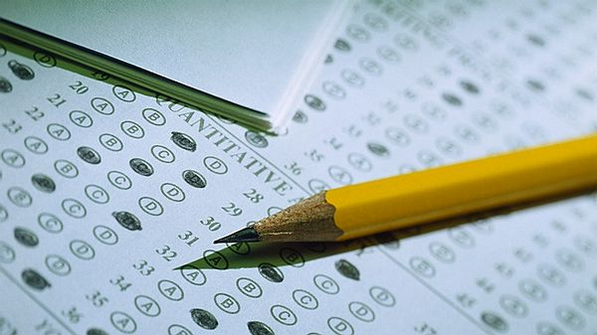

19. 2. 2019
- matematika 14:00 – 15:00 h
- český jazyk 15:15 - 16:15 h

Prosíme zájemce, aby se přihlásili telefonicky (tel.:326 718 060) nebo e-mailem (info@oamb.cz) nejpozději 3 dny předem.

Do programu dnů otevřených dveří 6. 12. 2018 a 17. 1. 2019 budou zařazeny ukázky přijímacích testů z českého jazyka a matematiky. I v těchto termínech je nutno se přihlásit na výše uvedené kontakty nejpozději 3 dny předem.

